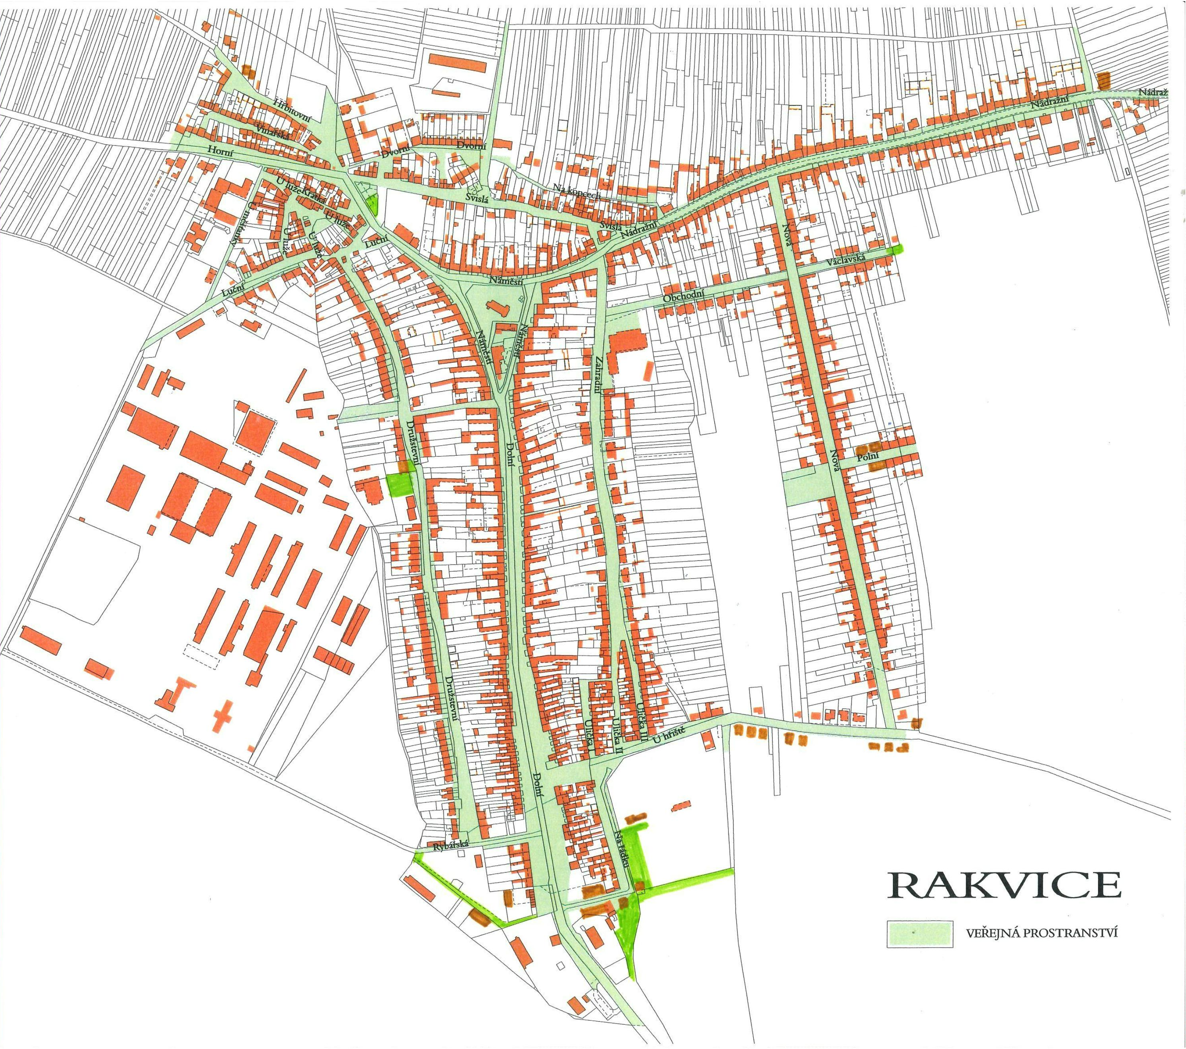
Příloha č. 1 obecně závazné vyhlášky
obce Rakvice k zajištění udržování čistoty
ulic a jiných veřejných prostranství k
ochraně životního prostředí, zeleně v
zástavbě a ostatní veřejné zeleně,
stanovení pravidel pro užívání
plakátovacích ploch a pravidel pro
pohyb psů na veřejném prostranství

Označení veřejného prostranství v obci

